**Tut phá ttm**

**Đầu tiên login nick dính ttm, sau đó vào link 953**

<https://www.facebook.com/help/contact/180237885820953>

**Chọn theo thứ tự 1-4 như trong ảnh và ấn gửi (Chỉ chọn 1-4, chọn 1-5 hay 1-6 là n rep sai kênh)**

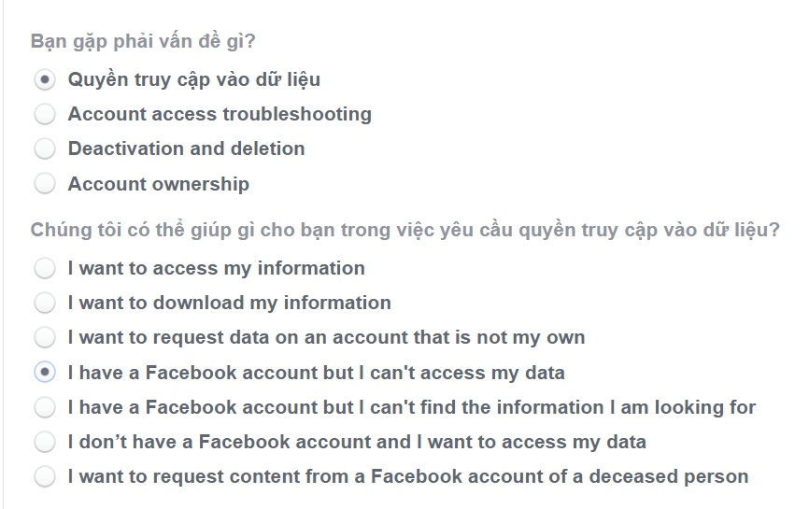

**Sau khi ấn gửi thì vào mail, nó sẽ rep 1 như này**

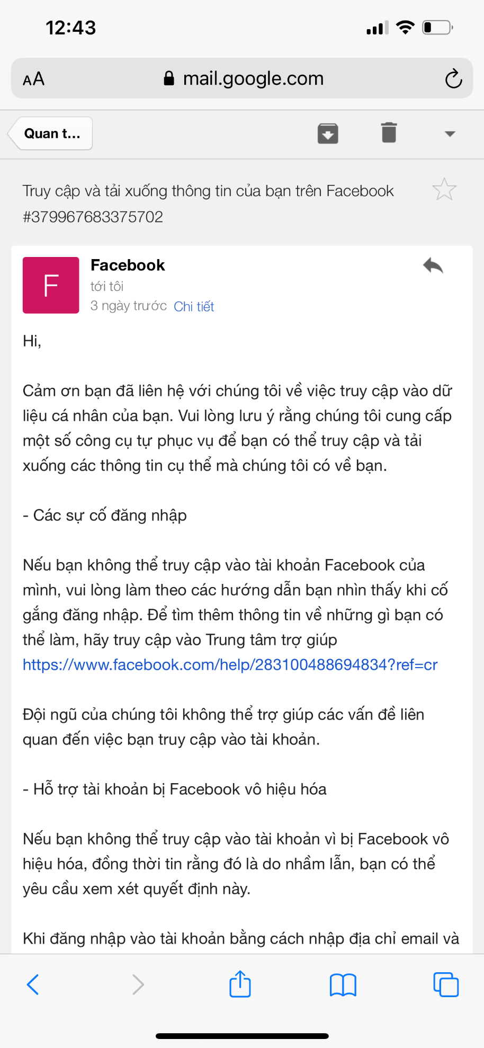

**Cái rep 1 này quan trọng nhất của tut, 1 văn chỉ dùng được 2 lần, dùng nhiều là nó sẽ fix văn và rep sai kênh.**

**Tuấn vào gg dịch tự viết văn ra và rep nó nhé, đại loại như “Tài khoản của tôi bị khóa, bị hack, bị chiếm đoạt….. và tôi cần hỗ trợ tải xuống thông tin”**

**Dưới đây là 1 số văn mẫu của Lâm. Tuấn copy vào gg dịch nhé, nhớ là rep lại nó phải rep bằng tiếng anh.**

“I want to acccess and download my info but my account is locked, now I can't do anything to be able to access and download my info”

“I want to login and download my personal information and data but my account is currently locked, now there is no way I can access and download my information. Please help me”

“Hi Facebook Team, I am currently unable to download my information, because my account is locked, I want to access and download my information.  Help me please”

“Hello, my account has been compromised by someone else, I have confirmed my identity, but now I am having trouble downloading the information, please help me to download the full information”

**Sau khi gửi xong thì tiếp theo vào mail soạn 1 mail đến địa chỉ sau**

[privacynotice@support.facebook.com](mailto:privacynotice@support.facebook.com)

**với nội dung**

My Facebook Account

I want to access and download my info but my account is locked, now I can't do anything to be able to access and download my info

Email address linked to my account : (mail nick)

- Full name: (Tên trên cmnd)

- Date of birth: (Ngày tháng năm sinh)

- Link (URL) to my account : Link account

  Hope you can review it for my account so that I can access and download my information

Here is my account information :

**Như vậy là ok.**

**Chờ mấy tiếng sau nó sẽ rep vào mail với nội dung như trong ảnh 1 là coi như thành công rồi.**

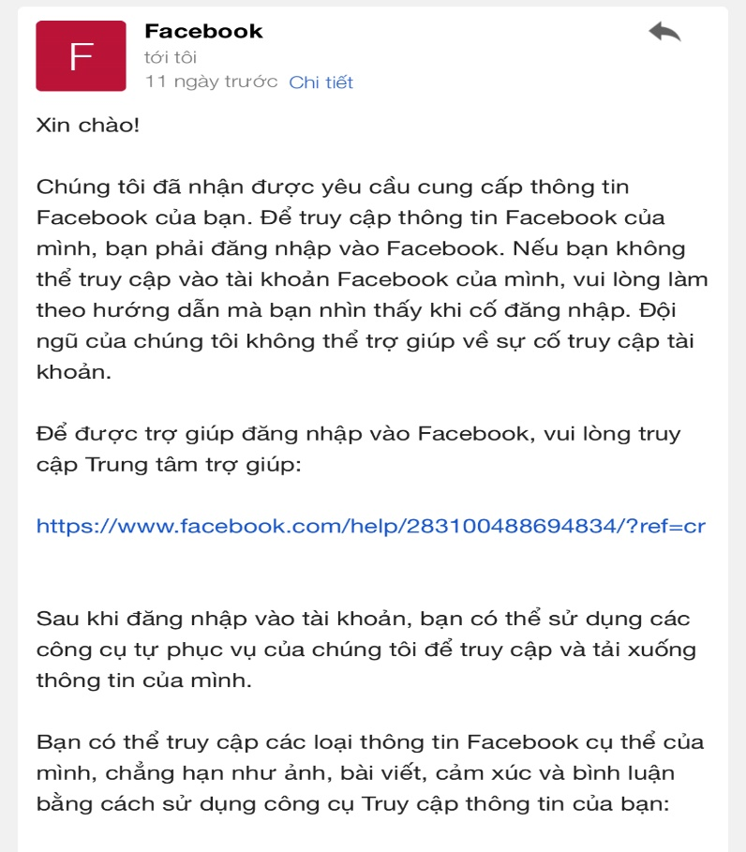

**mình chỉ cần soạn mail như này rep lại nó là ok, ở bước này do fb lại fix văn nên không copy vă lại được, mà lại phải nghĩ văn mới ở đoạn đầu nha, còn đoạn thông tin copy y vậy cũng được**

Hello facebook support team, thanks for helping me

My facebook account has a two-factor authentication code, but I can't log in because I lost my phone, and I don't have a backup code

Now I cannot login to access and download my information

Hope you can review it for my account so that I can access and download my information

Here is my account information :

- Full name:

- Date of birth:

- Link (URL) to my account:

And I sent my ID.

Please review my ID sent to this email and help me unlock my account.

Thank you for the help!

**Còn nếu nó rep vô hiệu hóa vào có link đuôi 583 như ảnh dưới này là văn ở rep 1 bị fix. Phải làm lại từ đầu (Vào 953 đá lại từ đầu)**

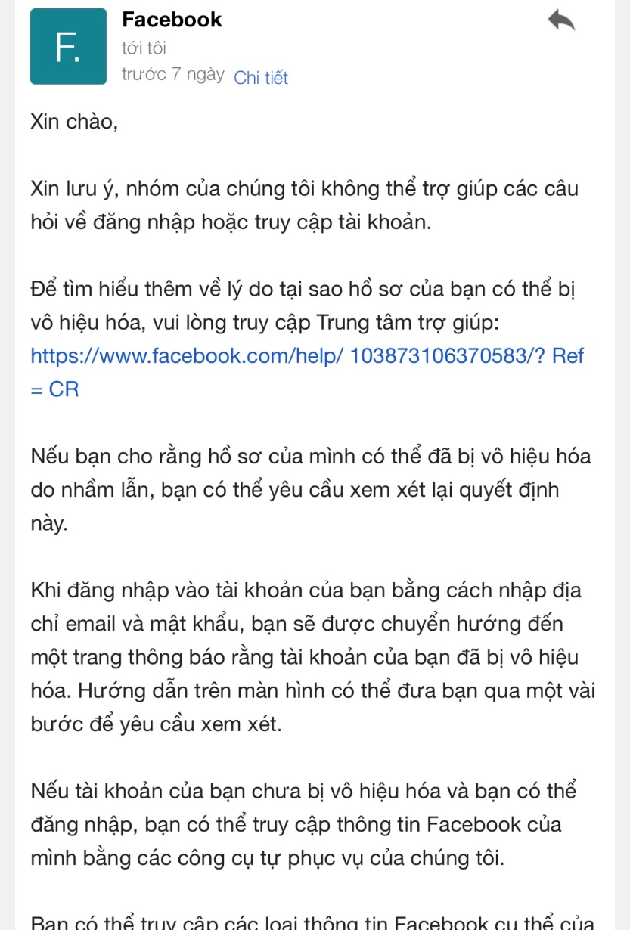

|  |
| --- |
|  |

**Ok sau khi rep xong lại chờ thêm mấy ngày. Nó sẽ gửi một mail yêu cầu mình gửi mail trắng như trong ảnh**

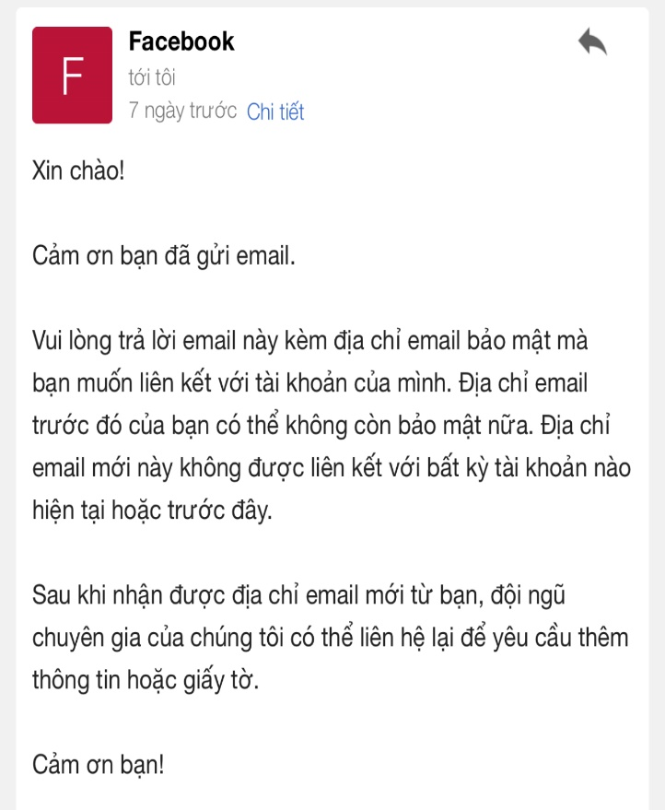

**mình sẽ rep lại nó như này (thay văn hay không thay văn cũng được nhé, có thể fake ip để n rep nhanh hơn, ip nào cũng được):**

Dear FB’s Support Team,

I send my new email address:

(điền mail)

Thank you so much for your support!

**Lưu ý:Tất cả các bước ở trên đều phải làm trên mail gốc của nick, từ bước sau thì vào mail trắng làm**

**Chờ mấy ngày sau là nó sẽ gửi mail qua mail trắng cho mình như này**

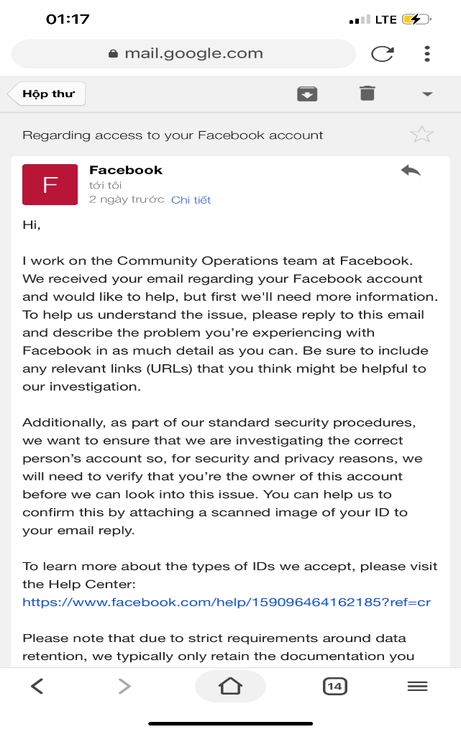

**rep lại nó với văn sau và đính kèm cmnd chụp full tay mặt, càng nhiều giấy càng tốt xong là hóng về, đến bước này thì 100% lụm rồi, chỉ chờ fb rep là ăn thôi**

Hello Community Operations team, thank for your response.

My account has 2-factor authentication code, but I cannot sign in because the phone number on that account has lost the right to use

Now I cannot login to access and download my information

Hope you can review it for my account so that I can access and download my information

Here is my account information :

- Full name:

- Date of birth:

- Link (URL) to my account :

And I sent my ID.

Please review my ID sent to this email and help me unlock my account.

Thank you for the help!